

INF1600

Architecture des micro-ordinateurs

Laboratoire 1

Soumis par:

Nguyen Nicolas- 2031636

Do Minh-Tri – 2030231

Groupe de laboratoire 05

Le 11 février 2020

Exercice 1 Révision de logique et arithmétique numérique

2. 10110101 (binaire) = 01001011 (binaire positif) = -75 (décimal)
3. 00110110 (binaire) = 54 (décimal)
4. 7027 (octal) = 111 000 010 111 (binaire) = 000 111 101 001 (binaire positif) = -234 (décimal)
5. FACE (hexadécimal) = 1111 1010 1100 1110 (binaire) = 0000 0101 0011 0010 (binaire positif) = 1024 + 256 + 32 + 16 + 2 (décimal positif) = -1330 (décimal)
6. 10000001 (binaire) = 01111111 (binaire positif) = -127 (décimal)

|  |  |  |  |  |  |
| --- | --- | --- | --- | --- | --- |
| ID | Numéros | BIN | OCT | DEC | HEX |
| a) | 817 |  |  | X | X |
| b) | A10101 |  |  |  | X |
| c) | 911 |  |  | X | X |
| d) | 0 | X | X | X | X |
| e) | 123 |  | X | X | X |



x fait tout d’abord un ou logique avec 2 qu’on bit shift de 4 vers la gauche, soit 10 qu’on décale de 4 positions vers la gauche, qui devient 100000. Ce ou logique renvoie x auquel son 6e bit le moins significatif est affecté à 1. Ensuite, on effectue un et logique avec 254, ce qui affecte tous les bits sauf les 8 derniers à 0, à l’exception du 2e qui lui aussi est affecté à 0. Puis, on affecte à y la valeur de x modifiée. De façon générale, y = 0000 0000 xx1x xx0x.

2. -1999 = 1111 1000 0011 0001 (binaire) = F831 (hexa)
3. -32 = 1111 1111 1110 0000 (binaire) = FFE0 (hexa)
4. 5432 = 0001 0101 0011 1000 (binaire) = 1538 (hexa)
6. DAD + ACE = 1101 1010 1101 + 1010 1100 1110 = (1) 1000 0111 1011 = 87B (débordement signé)
7. 10A + F50 = 0001 0000 1010 + 1111 0101 0000 = (1) 0000 0101 1010 = 05A (débordement signé)
9. 140 615 404
10. 3 969 802 504

Exercice 2 Disque dur

1. 512 * 783 * 541 + 512 * 870 * 937 + 512 * 532 * 1210 + 512 * 841 * 1853 =

1,761 733 632 GB

1. 278,876 160 Mb/s
2. Étant donné que la vitesse du bus PCIe est plus grande que le taux de lecture moyen du disque dur, la vitesse effective moyenne est inchangée.
3. Oui, l’espace total sur le disque serait plus grand, mais le taux de lecture resterait inchangé.

Exercice 3 Description RTN

(:=OP=3) -> R[a] <- (R[a] – R[b]) / k

Où k = 5

(:=OP=8) -> R[b] <- R[a] * 7 : R[b] <- R[b] * 7

Exercice 4 Architecture d’un microprocesseur

2. 16 00 30 10 , où 0x16 est LSB, donc correspond à IR<0..7>
3. T <- R[IR<20..18>];

T <- Mémoire2[T];

R[IR<23..21>] <- T << IR<12..0> ;



|  |  |  |  |  |  |  |  |  |  |  |
| --- | --- | --- | --- | --- | --- | --- | --- | --- | --- | --- |
| A | B | C | D | E | F | G | UAL | ecrireEIP | ecrireT | ecrireRegistre |
| 0 | 01 | 0 | 0 | 1 | 0 | 0 | 0x0a | 0 | 1 | 0 |
| 0 | 00 | 0 | 0 | 0 | 1 | 0 | 0x0a | 0 | 1 | 0 |
| 0 | 00 | 0 | 1 | 0 | 0 | 0 | 0x10 | 0 | 0 | 1 |



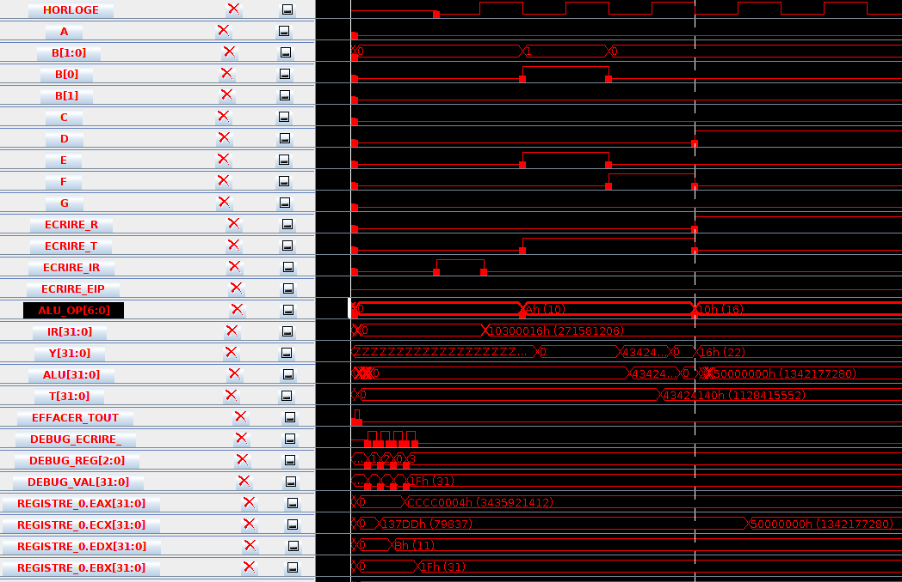

On voit que le registre ECX (r1) a été modifié après les instructions, donc on sait que l’écriture s’est bien faite. Étant donné que l’on ne connait pas la valeur de Memoire2[r4], on ne peut que supposer que le résultat du calcul est bon.

2. 08 00 31 1a , où 0x08 est LSB , donc correspond à IR<0..7> On invente aussi un opcode, 0X1a, étant donné qu’il n’en n’existe pas pour décrire cette opération.
3. T <- R[IR<20..18>];

T <- Mémoire2[T];

T <- T + R[IR<17..15>];

R[IR<23..21>] <- T >> IR<12..0> ;



|  |  |  |  |  |  |  |  |  |  |  |
| --- | --- | --- | --- | --- | --- | --- | --- | --- | --- | --- |
| A | B | C | D | E | F | G | UAL | ecrireEIP | ecrireT | ecrireRegistre |
| 0 | 01 | 0 | 0 | 1 | 0 | 0 | 0x0a | 0 | 1 | 0 |
| 0 | 00 | 0 | 0 | 0 | 1 | 0 | 0x0a | 0 | 1 | 0 |
| 0 | 10 | 0 | 0 | 1 | 0 | 0 | 0x4a | 0 | 1 | 0 |
| 0 | 00 | 0 | 1 | 0 | 0 | 0 | 0x11 | 0 | 0 | 1 |



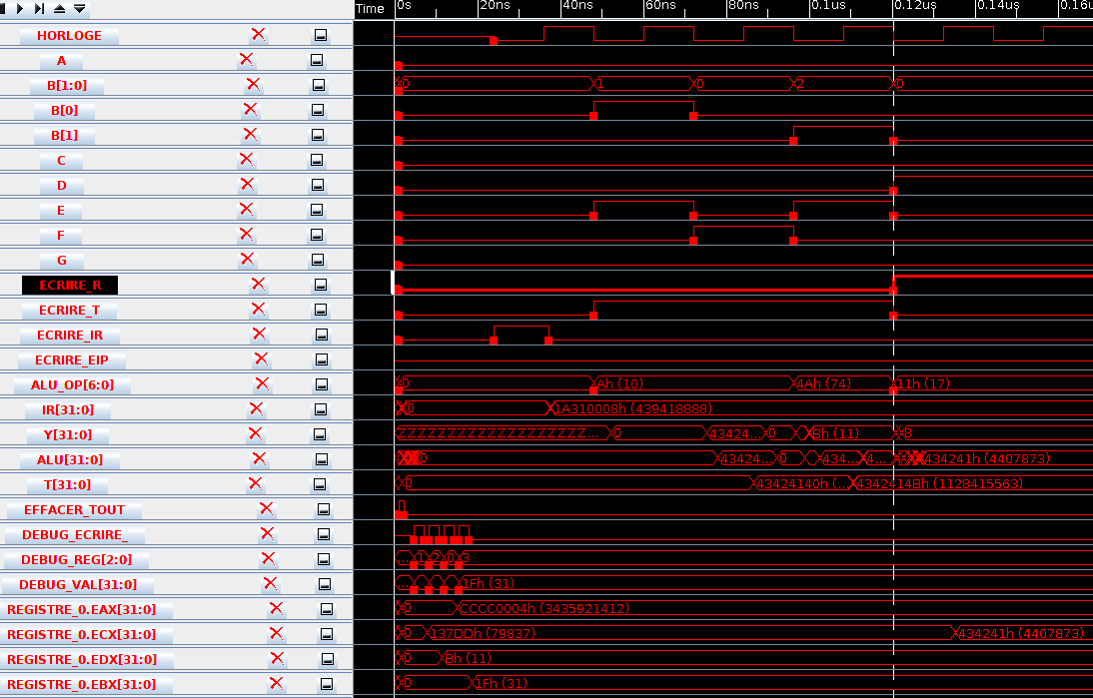

On voit que le registre ECX (r1) a été modifié après les instructions, donc on sait que l’écriture s’est bien faite. Étant donné que l’on ne connait pas la valeur de Memoire2[r4], on ne peut que supposer que le résultat du calcul est bon.